SIMULADOR DE SISTEMAS OPERACIONAIS
Relatório Acadêmico

1. Identificação
Disciplina: Sistemas Operacionais
Trabalho: Simulador de Escalonamento e Gerenciamento de Memória
Autores: Eduardo Fabeni Johannsen e Kauan David Leal
Professor: Michael Douglas C A

2. Enunciado do Projeto
Desenvolver uma aplicação capaz de simular conceitos fundamentais de Sistemas Operacionais, incluindo escalonamento Round Robin, gerenciamento de memória RAM, tratamento de Page Faults e substituição de páginas utilizando o algoritmo LRU.

3. Explicação e Contexto da Aplicação
A aplicação simula o funcionamento de um sistema operacional simplificado, permitindo visualizar o compartilhamento da CPU entre processos, o gerenciamento de memória e a ocorrência de Page Faults. O objetivo é demonstrar de forma prática conceitos estudados na disciplina de Sistemas Operacionais.

4. Funcionamento da Solução
O simulador recebe um arquivo TXT contendo Quantum, tamanho da RAM, penalidade de I/O e os processos a serem executados. Durante a execução são exibidos o tempo atual, CPU em uso, páginas presentes na RAM, fila de prontos, processos bloqueados, logs da simulação e relatório final.

5. Trechos de Código Relevantes

Estrutura da Classe Processo
A classe Processo representa cada processo presente na simulação. Nela são armazenadas informações importantes para o funcionamento do sistema, como nome do processo, instante de chegada, sequência de páginas que serão acessadas, quantidade de Page Faults sofridos e estado atual do processo.
class Processo {
constructor(nome, chegada, paginas) {
this.nome = nome;
this.chegada = chegada;
this.paginas = paginas;
this.paginaAtual = 0;
this.quantumRestante = 0;
this.pageFaults = 0;
this.bloqueadoAte = -1;
this.finalizado = false;
this.tempoFinalizacao = 0;
}
}
Essa estrutura permite acompanhar toda a execução do processo durante a simulação.

Leitura e Validação do Arquivo de Entrada
Antes de iniciar a simulação, o sistema realiza a leitura e validação do arquivo TXT fornecido pelo usuário. São verificadas informações como quantum, tamanho da memória RAM, penalidade de I/O e dados dos processos.
if (isNaN(quantum) || quantum <= 0) {
alert("Erro: Quantum deve ser maior que 0.");
return;
}
Esse tratamento de erros impede que a simulação seja executada com parâmetros inválidos, aumentando a robustez da aplicação.

Escalonamento Round Robin
O algoritmo Round Robin foi implementado para controlar o compartilhamento da CPU entre os processos. Quando a CPU fica livre, o primeiro processo da fila de prontos é selecionado para execução.
if (cpuAtual === null && filaProntos.length > 0) {

cpuAtual = filaProntos.shift();

cpuAtual.quantumRestante = quantum;
}
Ao final do quantum, o processo retorna para a fila de prontos, permitindo que outros processos sejam executados.

Tratamento de Page Fault
Sempre que um processo tenta acessar uma página que não está presente na memória RAM, ocorre um Page Fault. Nessa situação, o processo é temporariamente bloqueado e a página é carregada para a memória.
if (!paginaNaRam) {

processo.pageFaults++;

carregarPagina(pagina);

processo.bloqueadoAte = tempo + ioPenalty;

bloqueados.push(processo);
}
Esse comportamento simula o acesso ao disco para busca da página ausente.

Algoritmo de Substituição de Páginas LRU
Quando a memória RAM atinge sua capacidade máxima, é necessário remover uma página para liberar espaço. Para isso foi utilizado o algoritmo LRU (Least Recently Used), que remove a página menos recentemente utilizada.
let lru = ram[0];

ram.forEach(pagina => {

if (pagina.ultimoUso < lru.ultimoUso) {
lru = pagina;
}
});
Após identificar a página menos utilizada, ela é removida da RAM e a nova página é carregada.

Geração do Relatório Final
Ao término da simulação, o sistema calcula informações importantes para cada processo, como tempo de retorno (turnaround) e quantidade de Page Faults ocorridos.
const turnaround =
processo.tempoFinalizacao -
processo.chegada;
Esses dados são exibidos ao usuário em um relatório final, permitindo analisar o comportamento dos processos durante a execução.

6. Resultados e Simulações
Os testes demonstraram o funcionamento correto do escalonamento Round Robin, do gerenciamento de memória, dos bloqueios por Page Fault e da substituição de páginas utilizando LRU.
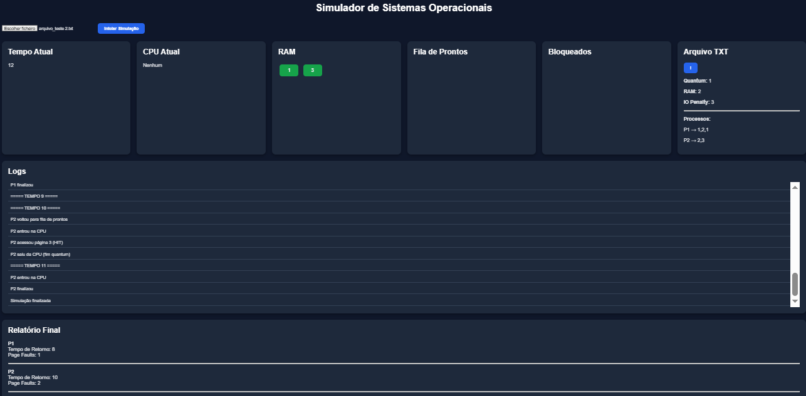

7. Análise e Discussão dos Resultados
Foi possível observar a interação entre escalonamento e memória. Processos podem ser interrompidos pelo término do quantum ou por Page Faults. O algoritmo LRU mostrou-se eficiente para selecionar páginas a serem removidas quando a RAM atinge sua capacidade máxima.

8. Conclusão
O projeto atingiu os objetivos propostos, implementando uma simulação funcional dos principais mecanismos estudados na disciplina. A aplicação oferece uma representação visual dos eventos da simulação, contribuindo para a compreensão dos conceitos teóricos.

